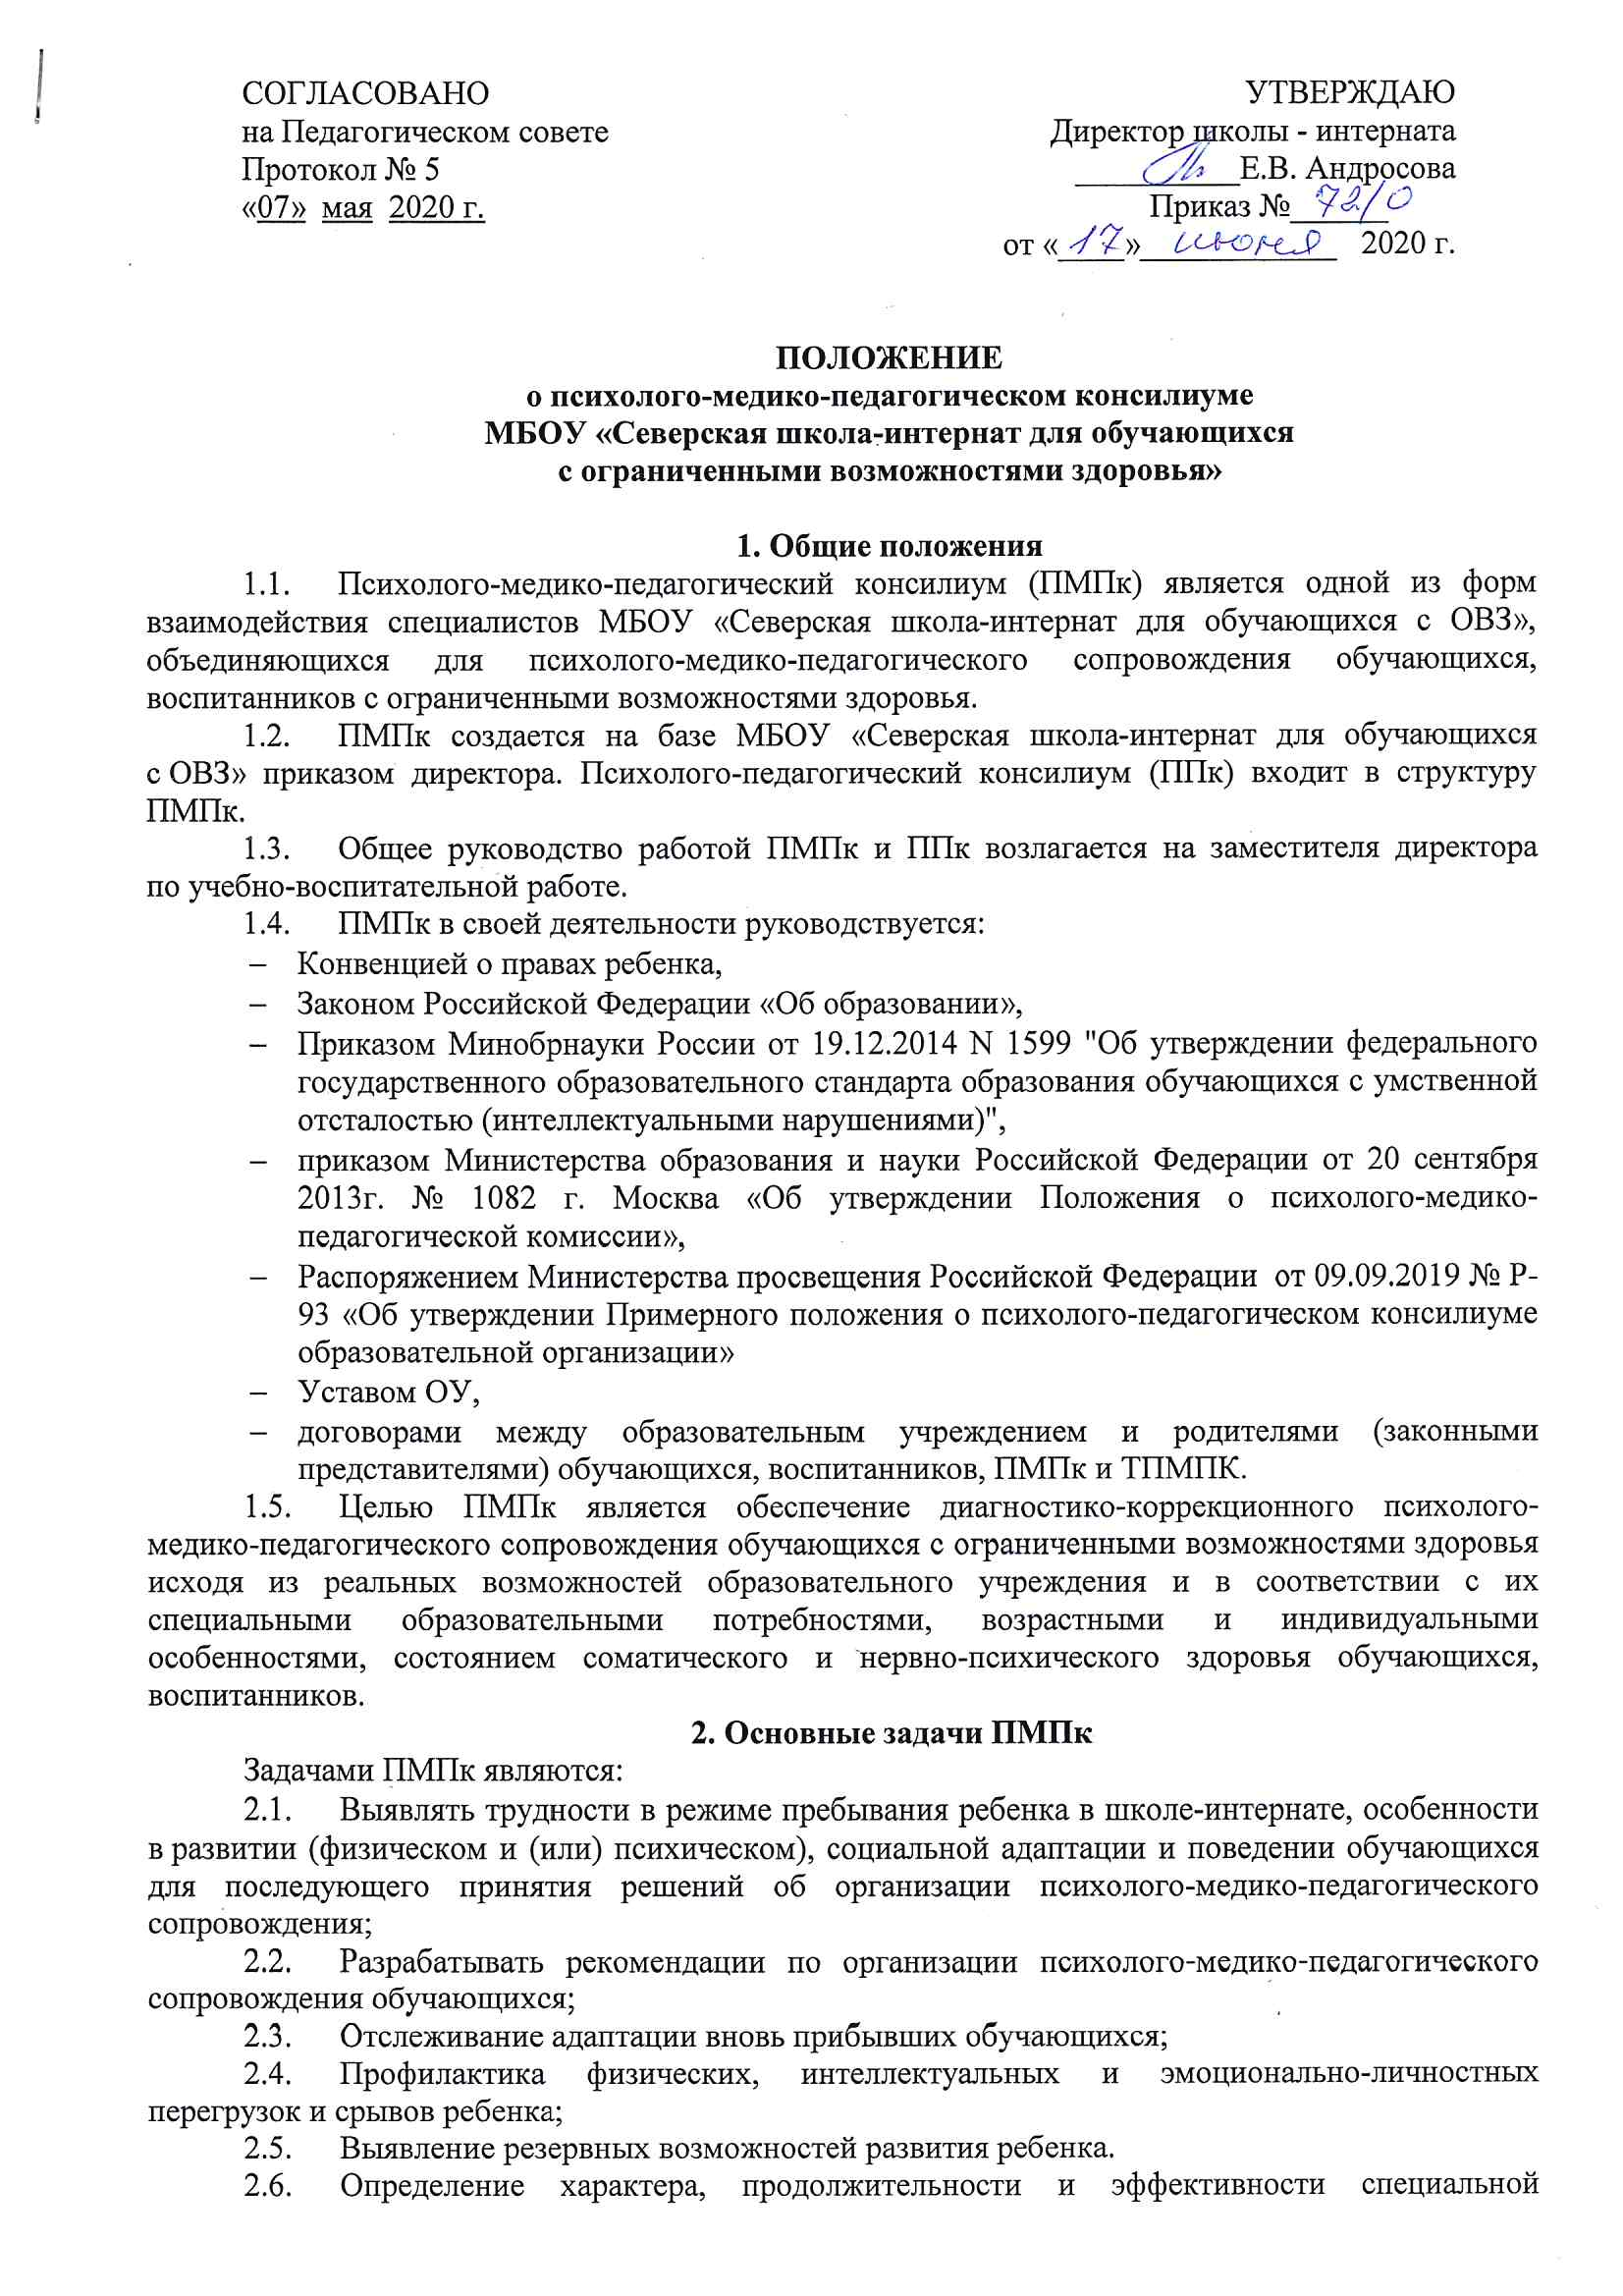
(коррекционной) помощи в рамках имеющихся в МБОУ «Северская школа-интернат для обучающихся с ОВЗ» возможностей;
- Подготовка и ведение документации, отражающей уровень актуального развития ребенка, динамику его состояния;
- Организация взаимодействия между педагогическим составом образовательного учреждения и специалистами, участвующими в деятельности ПМПк.

3. Основные функции ПМПк
- Проведение углубленного психолого-медико-педагогического изучения ребенка на протяжении всего периода его обучения в школе,
- Диагностика и выявление индивидуальных особенностей личности, программирование возможностей ее коррекции.
- Обеспечение общей и индивидуальной коррекционно-развиваюшей направленности учебно-воспитательного процесса.
- Предупреждение психофизиологических перегрузок, эмоциональных срывов.
- Создание климата психологического комфорта для всех участников педагогического процесса.
4. Структура и организация деятельности ПМПк
- В состав ПМПк входят: заместитель директора по учебно-воспитательной работе, учитель-логопед, педагог-психолог, врач-педиатр, заместитель директора по правовому воспитанию, социальный педагог. Председателем ПМПк является заместитель руководителя образовательного учреждения по учебно-воспитательной работе.
- Специалисты, включенные в ПМПк, выполняют работу в рамках основного рабочего времени, составляя индивидуальный план работы в соответствии с реальным запросом на обследование детей с отклонениями в развитии и/пли состояниями декомпенсации.
- Обследование ребенка специалистами ПМПк осуществляется с согласия родителей (законных представителей) или по запросу сотрудников образовательного учреждения с согласия родителей (законных представителей).
- Обследование проводится каждым специалистом ПМПк индивидуально с учетом реальной возрастной психофизической нагрузки на ребенка.
- Для обследования ребенка на консилиуме должны быть представлены следующие документы:
- выписка из истории развития ребенка (мед. карты);
- педагогическое представление на ребенка, в котором должны быть отражены проблемы, возникающие у педагога и воспитателя, работающих с ребенком;
- при необходимости: письменные работы по русскому языку, математике, творческие поделки.
- По данным обследования каждым специалистом составляется заключение и разрабатываются рекомендации.
- На основании полученных данных (представление специалистов) коллегиально составляются заключение консилиума и рекомендации по обучению (форма и режим обучения, определение уровня программы (основная, сниженная)), развитию и воспитанию ребенка с учетом его индивидуальных возможностей и особенностей.
- Изменение условий получения образования (в рамках возможностей, имеющихся в МБОУ «Северская школа-интернат для обучающихся с ОВЗ»: перевод из класса в класс, определение варианта (I, II) образовательной программы осуществляется по заключению ПМПк и заявлению родителей (законных представителей).
- В апреле-мае ПМПк анализирует результаты коррекционно-развивающего обучения каждого ребенка на основании динамического наблюдения и принимает решение о его дальнейшем обучении.
- При отсутствии в МБОУ «Северская школа-интернат для обучающихся с ОВЗ» условий, адекватных индивидуальным особенностям ребенка, а также при необходимости углубленной диагностики и/или разрешения конфликтных и спорных вопросов специалисты ПМПк рекомендуют родителям (законным представителям) обратиться в психолого- медико-педагогическую комиссию (ПМПК).
- В ПМПк ведется следующая документация:
- План работы ПМПк на учебный год;
- журнал записи детей на ПМПк;
- журнал регистрации заключений, рекомендаций специалистов и коллегиального заключения и рекомендаций ПМПк;
- программы развития обучающегося и воспитанника
- список специалистов консилиума, расписание их работы;
- протоколы ПМПк.
5. Порядок подготовки и проведения ПМПк
- Заседания ПМПк подразделяются на плановые и внеплановые.
- ПМПк работает по плану, составленному на один учебный год. Плановые ПМПк проводятся 1 раз в четверть. Деятельность планового консилиума ориентирована на решение следующих задач:
—определение путей психолого-медико-педагогического сопровождения ребенка;
—выработка согласованных решений по определению образовательного и коррекционно -развивающего маршрута ребенка;
—динамическая оценка состояния ребенка и коррекция ранее намеченной программы.
- Внеплановые ПМПк собираются по запросам специалистов, ведущих с данным ребенком коррекиионно-развивающее обучение и развитие, а также родителей (законных представителей) ребенка. Поводом для внепланового ПМПк является отрицательная динамика обучения и развития ребенка.
- Задачами внепланового консилиума являются:
—решение вопроса о принятии каких-либо необходимых экстренных мер по выявленным обстоятельствам;
—изменение ранее проводимой коррекционно-развиваюшей программы в случае ее неэффективности.
- Для повышения эффективности коррекционно-развивающей работы ребенку, проходящему консилиум и взятому на коррекционно-развиваюшее обучение и внеурочную коррекционную работу, назначается ведущий специалист.
- Решением консилиума МБОУ «Северская школа-интернат для обучающихся с ОВЗ» ведущим специалистом назначается в первую очередь педагог класса (воспитатель группы), но может быть назначен любой другой специалист, проводящий коррекционно-развиваюшее обучение или внеурочную коррекционную работу. Ведущий специалист отслеживает динамику развития ребенка и эффективность оказываемой ему помощи и выходит с инициативой повторных обсуждений на ПМПк.
- Подготовка к проведению консилиума.
- Обсуждение проблемы ребенка на ПМПк планируется не позднее двух недель до даты его проведения.
- Председатель ПМПк ставит в известность родителей (законных представителей) и специалистов ПМПк о необходимости обсуждения проблемы ребенка и организует подготовку и проведение заседания ПМПк.
- Ведущий специалист обсуждаемого ребенка, по согласованию с председателем консилиума, составляет список специалистов, участвующих в консилиуме. В список специалистов — участников консилиума входят специалисты, непосредственно работающие с ребенком, специалисты-консультанты, консультирующие ребенка и знающие его проблематику.
- Специалисты-консультанты, специалисты, ведущие непосредственную работу с ребенком, обязаны не позднее чем за 3 дня до проведения консилиума представить ведущему специалисту характеристику динамики развития ребенка и заключение, в котором должна быть оценена эффективность проводимой развивающей или коррекционной работы и даны рекомендации по дальнейшему проведению коррекционно-развивающей работы. Ведущий специалист готовит свое заключение по ребенку с учетом предоставленной ему дополнительной информации к моменту проведения консилиума.
- Порядок проведения консилиума.
- Консилиум проводится под руководством председателя консилиума.
- Председатель консилиума имеет право по согласованию с директором МБОУ «Северская школа-интернат для обучающихся с ОВЗ» в разовом порядке назначать временного председателя данного консилиума из числа высококвалифицированных специалистов консилиума.
- На заседании ПМПк ведущий специалист, а также все специалисты, участвовавшие в обследовании и/или коррекционной работе с ребенком, представляют заключения на ребенка и рекомендации. Коллегиальное заключение ПМПк содержит обобщенную характеристику структуры нарушения психофизического развития ребенка (без указания диагноза) и программу специальной (коррекционной) помощи, обобщающую рекомендации специалистов.
- Заключения специалистов, коллегиальное заключение ПМПк доводятся до сведения родителей (законных представителей) в доступной для понимания форме, предложенные рекомендации реализуются только с их согласия.
- При направлении ребенка на ТПМПК копия коллегиального заключения школьного ПМПк выдается родителям (законным представителям) на руки или направляется по почте, копии заключений специалистов направляются только по почте или сопровождаются представителем ПМПк. В другие учреждения и организации заключения специалистов или коллегиальное (заключение ПМПк могут направляться только по официальному запросу).
- Протокол ПМПк оформляется секретарем консилиума не позднее чем через 3 дня после его проведения и подписывается председателем, всеми членами ПМПк.
6. Права и обязанности специалистов ПМПк
6.1. Специалисты ПМПк имеют право:
—самостоятельно выбирать средства, оптимальные формы и методы работы с детьми и взрослыми, решать вопросы приоритетных направлений своей деятельности;
—обращаться к педагогическим работникам, администрации образовательного учреждения, родителям (законным представителям) для координации, коррекционной работы с обучающимися, воспитанниками;
—проводить в МБОУ «Северская школа-интернат для обучающихся с ОВЗ» индивидуальные и групповые обследования (медицинские, логопедические, психологические);
—требовать от администрации создания условий, необходимых для успешного выполнения профессиональных обязанностей, обеспечения инструктивной и научно-методической документацией;
—получать от директора информацию информативно-правового и организационного характера, знакомиться с соответствующими документами;
обращаться за консультацией в образовательные, медицинские, дефектологические учреждения, привлекать к работе в ПМПк специалистов городской и областной психолого-медико-педагогической комиссии, вести просветительскую деятельность по пропаганде психолого-медико-педагогических знаний;
—обобщать и распространять опыт своей работы, выпускать буклеты, методические разработки, рекомендации и т.д.
6.2. Специалисты ПМПк обязаны:
—рассматривать вопросы и принимать решения строго в рамках своей профессиональной компетенции;
—в решении вопросов исходить из интересов ребенка, задач его обучения, воспитания и развития, работать в соответствии с профессионально-этическими нормами, обеспечивая полную конфиденциальность получаемой информации;
—принимать решения и вести работу в формах, исключающих возможность нанесения вреда здоровью, чести и достоинству обучающихся, воспитанников, родителей (законных представителей), педагогических кадров;
—оказывать помощь администрации, педагогическому коллективу образовательного учреждения, родителям (законным представителям) в решении проблем, связанных с обеспечением полноценного психического развития, эмоционально-волевой сферы детей и индивидуального подхода к ребенку, разрабатывать индивидуальные программы коррекционно-развивающей работы с обучающимися, воспитанниками;
—осуществлять профилактику физических, интеллектуальных и психических нагрузок, эмоциональных срывов, организовывать лечебно-оздоровительные мероприятия обучающихся и воспитанников;
—готовить подробное заключение о состоянии развития и здоровья обучаемого, воспитанника для представления на ПМПк, в областную (городскую) психолого-медико-педагоги- ческую комиссии.
7. Ответственность специалистов ПМПк.
Специалисты ПМПк МБОУ «Северская школа-интернат для обучающихся с ОВЗ» несут ответственность за:
—адекватность используемых диагностических и коррекционных методик;
—обоснованность рекомендаций;
—конфиденциальность полученных при обследовании материалов;
—соблюдение прав и свобод личности ребенка;
—ведение необходимой документации.

